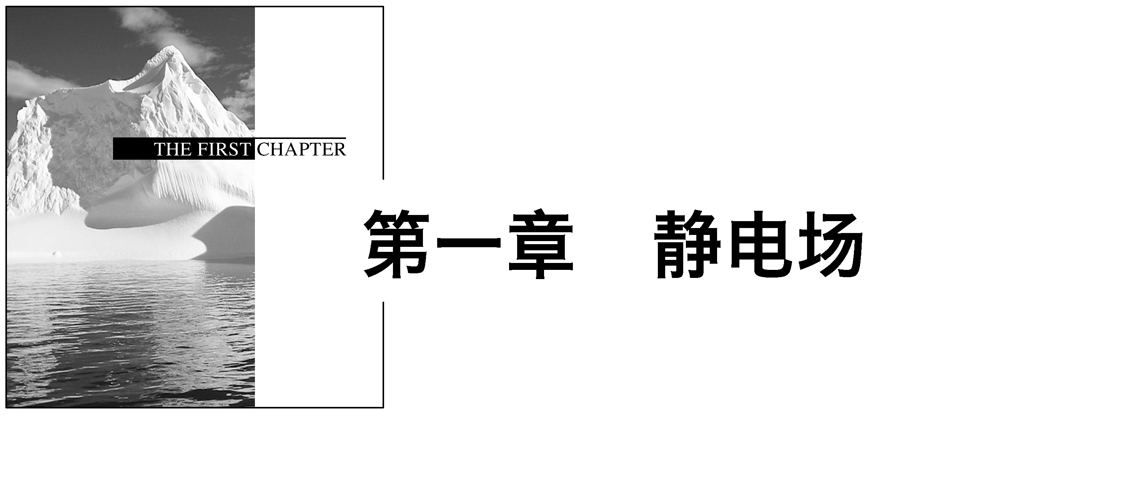

## 学案1　电荷及其守恒定律

[目标定位] 1.知道自然界中的两种电荷及其相互作用.2.知道使物体带电的三种方式.3.掌握电荷守恒定律及元电荷的概念．

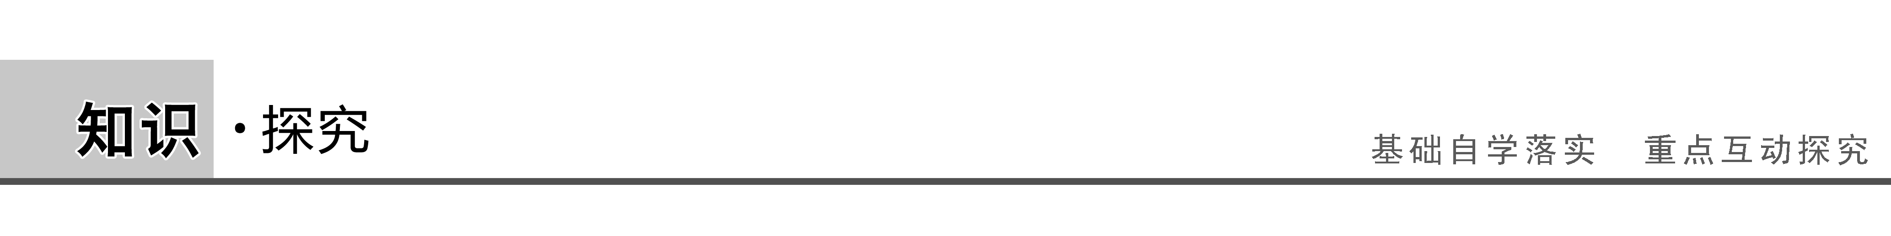

一、电荷及三种起电方式

[问题设计]

1．在干燥的实验室里，用丝绸摩擦过的玻璃棒带正电，丝绸带何种电荷呢？玻璃棒和丝绸带电的原因是什么？

答案　负电．玻璃棒上的电子向丝绸上转移，玻璃棒失去电子带正电，丝绸得到电子带负电．

2．如图1所示，取一对用绝缘柱支撑的导体*A*和*B*，使它们彼此接触．起初它们不带电，贴在下部的金属箔是闭合的．

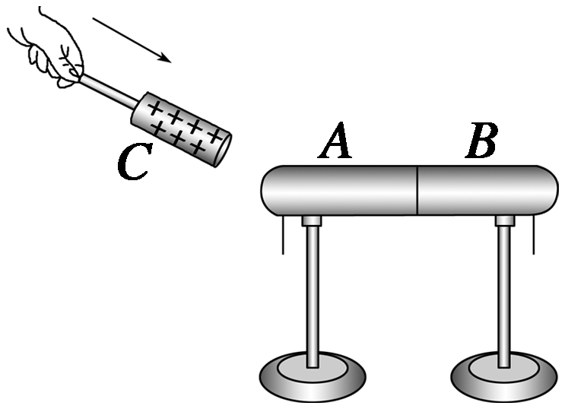

图1

(1)把带正电荷的物体*C*移近导体*A*，金属箔片有什么变化？

(2)这时把*A*和*B*分开，然后移去*C*，金属箔片又有什么变化？

(3)再让*A*和*B*接触，又会看到什么现象？

(4)再把带正电物体*C*和*A*接触，金属箔片又有什么变化？

答案　(1)*C*移近导体*A*，两侧金属箔片都张开；

(2)金属箔片仍张开，但张角变小；

(3)*A*、*B*接触，金属箔片都闭合；

(4)两侧金属箔片都张开．

[要点提炼]

1．摩擦起电：当两个物体相互摩擦时，一些束缚不紧的电子会从一个物体转移到另一个物体，于是原来呈电中性的物体由于得到电子而带负电，失去电子的物体则带正电．

2．感应起电：当一个带电体靠近导体时，由于电荷间相互吸引或排斥，导体中的自由电荷便会趋向或远离带电体，使导体靠近带电体的一端带异号电荷，远离带电体的一端带同号电荷，这种现象叫静电感应，利用静电感应使金属导体带电的过程叫感应起电．

3．接触起电：电荷从带电体转移到不带电的物体上．

4．三种起电方式的实质都是自由电子的转移．

[延伸思考]

带正电的金属球*A*与不带电的金属球*B*接触，电荷是如何转移的？

答案　电子从*B*转移到*A*上，使*B*带上了正电荷．

二、电荷守恒定律

[问题设计]

1．电荷会不会像煤和石油一样总有一天会被用完呢？

答案　不会

2．前面学习了三种不同的起电方式，其本质都是电子在物体之间或物体内部转移．那么，在一个封闭的系统中电荷的总量能增多或减少吗？

答案　在一个封闭的系统中，电荷的总量保持不变．

[要点提炼]

1．电荷守恒定律：电荷既不会创生，也不会消灭，它只能从一个物体转移到另一个物体，或者从物体的一部分转移到另一部分；在转移过程中，电荷的总量保持不变．这个结论叫做电荷守恒定律．

2．电荷守恒定律另一表述是：一个与外界没有电荷交换的系统，电荷的代数和保持不变．

说明：(1)电荷守恒定律的关键词是“转移”和“总量保持不变”．

(2)导体接触带电时电荷量的分配与导体的形状、大小有关．若两个完全相同的金属小球接触后再分开，将平分电荷，两小球带电荷量都为*Q*＝(式中电荷量*Q*1和*Q*2均包含它们的正负号)．

[延伸思考]

1．怎样理解电荷守恒定律中“电荷的总量”？

答案　“电荷的总量”可理解为正、负电荷的代数和．

2．“电荷的中和”，是电荷消失了吗？“中和”过程中电荷守恒定律还成立吗？

答案　不是．“电荷的中和”是指两个带等量异种电荷的物体，其带电电荷量达到等量、异号，这时正、负电荷的代数和为零，这样两物体相互接触时，由于正、负电荷间的吸引作用，电荷发生转移，最后都达到电中性状态的一个过程，在此过程中电荷仍然守恒．

三、元电荷

[问题设计]

1．物体的带电荷量可以是任意的吗？带电荷量可以是4×10－19C吗？

答案　物体的带电荷量不是任意的，它只能是1.60×10－19C的整数倍．由于4×10－19C是1.60×10－19C的2.5倍，所以带电荷量不能是4×10－19C.

2．电子和质子就是元电荷吗？

答案　元电荷是电荷量的单位，不是物质；电子和质子是实实在在的粒子．

[要点提炼]

1．电荷量：电荷的多少叫电荷量．国际单位是库仑，简称库，用C表示．

2．元电荷：最小的电荷量叫做元电荷，用*e*表示．所有带电体的电荷量或者等于*e*，或者是*e*的整数倍．电荷量*e*的数值最早是由美国物理学家密立根通过实验测得的．

3．电子的比荷：电子的电荷量*e*与电子的质量*m*e之比，叫做电子的比荷．

说明：(1)所有带电体的电荷量或者等于*e*，或者是*e*的整数倍．

(2)质子和电子所带电荷量与元电荷相等，但不能说电子和质子是元电荷．

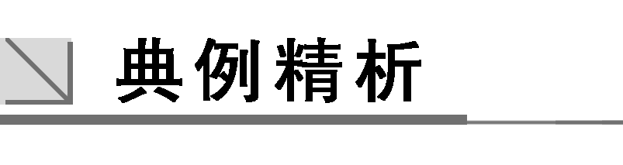

一、对三种起电方式的理解

例1　关于摩擦起电现象，下列说法正确的是(　　)



A．摩擦起电现象使本来没有电子和质子的物体中产生了电子和质子

B．两种不同材料的绝缘体相互摩擦后，同时带上等量异号电荷

C．摩擦起电，可能是因为摩擦导致质子从一个物体转移到了另一个物体而造成的

D．丝绸摩擦玻璃棒时，电子从玻璃棒上转移到丝绸上，玻璃棒因质子数多于电子数而显正电

解析　摩擦起电的实质是由于两个物体的原子核对核外电子的束缚能力不相同，因而电子可以在物体间转移．若一个物体失去电子，其质子数就会比电子数多，我们说它带正电；若一个物体得到电子，其质子数就会比电子数少，我们说它带负电．

答案　BD

例2　如图2所示，不带电的枕形导体的*A*、*B*两端各贴有一对金箔．当枕形导体的*A*端靠近一带正电导体*C*时(　　)

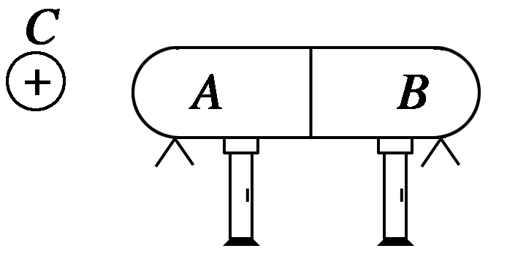

图2

A．*A*端金箔张开，*B*端金箔闭合

B．用手触摸枕形导体后，*A*端金箔仍张开，*B*端金箔闭合

C．用手触摸枕形导体后，将手和*C*都移走，两对金箔均张开

D．选项A中两对金箔分别带异号电荷，选项C中两对金箔带同号电荷

解析　根据静电感应现象，带正电的导体*C*放在枕形导体附近，在*A*端出现了负电荷，在*B*端出现了正电荷，这样的带电并不是导体中有新的电荷，只是电荷的重新分布．金箔上带电相斥而张开．选项A错误．

用手触摸枕形导体后，*B*端不再是最远端，人是导体，人脚下的地球是最远端，这样*B*端不再有电荷，金箔闭合．选项B正确．

用手触摸枕形导体后，只有*A*端带负电，将手和*C*都移走，不再有静电感应，*A*端所带负电便会分布在整个枕形导体上，*A*、*B*端均带有负电，两对金箔张开．选项C正确．

从以上分析看出，选项D正确．

答案　BCD

二、对电荷守恒定律的理解

例3　原来甲、乙、丙三物体都不带电，今使甲、乙两物体相互摩擦后，乙物体再与丙物体接触，最后，得知甲物体带正电荷1.6×10－15 C，丙物体带电荷量的大小为8×10－16 C．则对于最后乙、丙两物体的带电情况，下列说法中正确的是(　　)



A．乙物体一定带有负电荷8×10－16 C

B．乙物体可能带有负电荷2.4×10－15 C

C．丙物体一定带有正电荷8×10－16 C

D．丙物体一定带有负电荷8×10－16 C

解析　由于甲、乙、丙原来都不带电，甲、乙相互摩擦导致甲失去电子而带1.6×10－15 C的正电荷，乙物体得到电子而带1.6×10－15 C的负电荷；乙物体与不带电的丙物体相接触，从而使一部分负电荷转移到丙物体上，故可知乙、丙两物体都带负电荷，由电荷守恒可知乙最终所带负电荷1.6×10－15 C－8×10－16 C＝8×10－16 C，故A、D正确．

答案　AD

三、对元电荷的理解

例4　下列关于元电荷的说法中正确的是(　　)



A．元电荷实质上是指电子和质子本身

B．一个带电体的带电荷量可以为205.5倍的元电荷

C．元电荷没有正负之分

D．元电荷*e*的值最早是由美国物理学家密立根通过实验测定的

解析　元电荷是指电子或质子所带电荷量的大小，但元电荷不是带电粒子，也没有电性之说，A项错误，C项正确；元电荷是最小的带电单位，所有带电体的带电荷量一定等于元电荷的整数倍，B项错误；元电荷的电荷量*e*的值最早是由美国物理学家密立根通过实验测定的，D项正确．

答案　CD

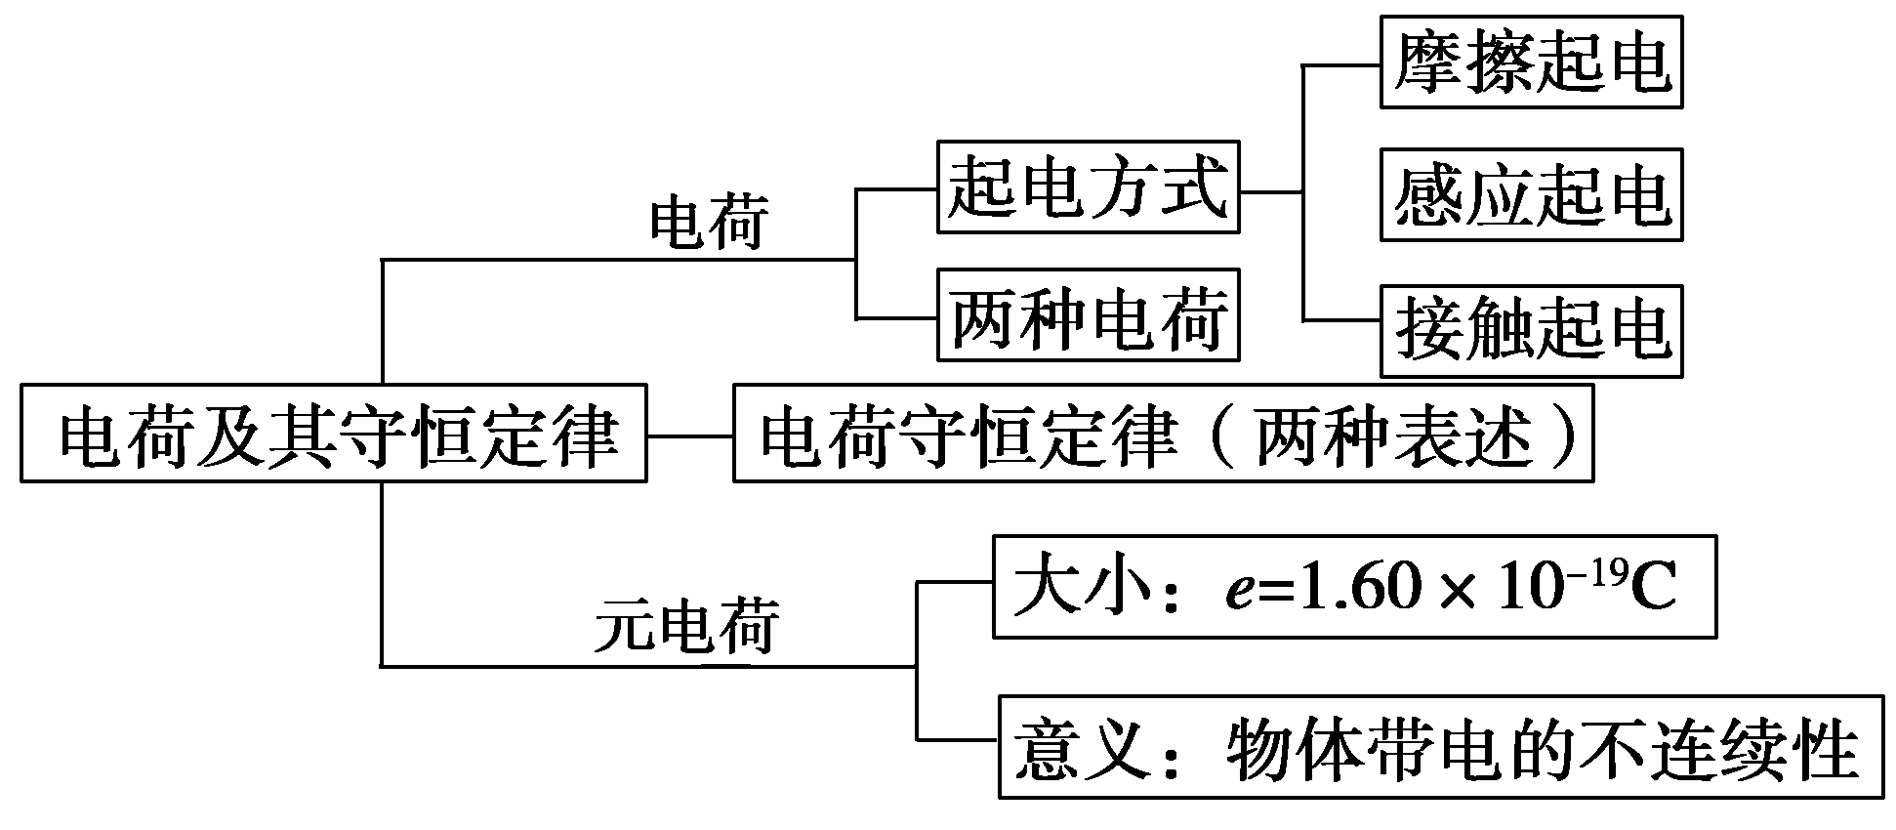

1．(对摩擦起电的理解)毛皮与橡胶棒摩擦后，毛皮带正电，橡胶棒带负电．这是因为(　　)

A．空气中的正电荷转移到了毛皮上

B．空气中的负电荷转移到了橡胶棒上

C．毛皮上的电子转移到了橡胶棒上

D．橡胶棒上的电子转移到了毛皮上

答案　C

解析　摩擦起电的实质是电子从一个物体转移到另一个物体，电中性的物体若失去了电子就带正电，得到了电子就带负电．由于毛皮的原子核束缚电子的能力比橡胶棒弱，在摩擦的过程中毛皮上的一些电子转移到橡胶棒上，失去了电子的毛皮带正电，所以C正确．

2．(对元电荷的理解)保护知识产权，抑制盗版是我们每个公民的责任与义务，盗版书籍不但影响我们的学习效率，甚至会给我们的学习带来隐患．某同学有一次购买了盗版的物理参考书，做练习时，发现有一个带电质点的电荷量数据看不清，只能看清是9.________×10－18 C，拿去问老师．如果你是老师，你认为该带电质点的电荷量可能是下列数据中的哪一个(　　)

A．9.2×10－18 C B．9.4×10－18 C

C．9.6×10－18 C D．9.8×10－18 C

答案　C

3．(对电荷守恒定律的理解)有两个完全相同的带电金属小球*A*、*B*，分别带有电荷量为*QA* ＝6.4×10－9 C、*QB* ＝－3.2 ×10－9 C，让两个绝缘金属小球接触，在接触过程中，电子如何转移，转移了多少个电子？

答案　电子由球*B*转移到球*A*　3.0×1010个

解析　在接触过程中，由于*B*球带负电，其上多余的电子转移到*A*球，中和*A*球上的一部分正电荷直至*B*球为中性不带电，同时，由于*A*球上有净正电荷，*B*球上的电子会继续转移到*A*球，直至两球带上等量的正电荷．

在接触过程中，电子由球*B*转移到球*A*.

接触后两小球各自的带电荷量*QA*′＝*QB*′＝

＝ C＝1.6×10－9 C

共转移的电子电荷量为Δ*Q*＝－*QB*＋*QB*′＝3.2×10－9 C＋1.6×10－9 C＝4.8×10－9 C

转移的电子数为*n*＝＝＝3.0×1010个

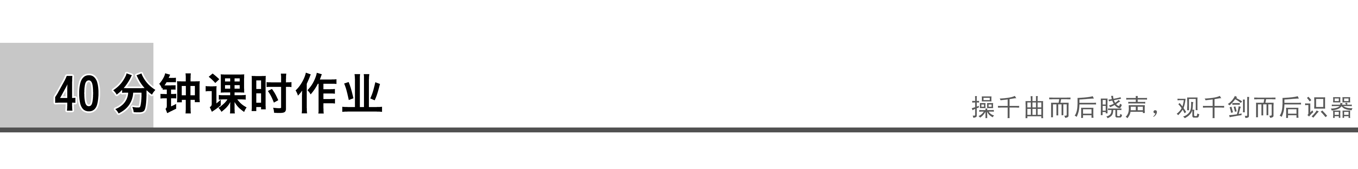

题组一　对三种起电方式的理解

1．下列关于电现象的叙述中正确的是(　　)

A．玻璃棒无论与什么物体摩擦都带正电，橡胶棒无论与什么物体摩擦都带负电

B．摩擦可以起电是普遍存在的现象，相互摩擦的两个物体总同时带等量的异号电荷

C．摩擦起电现象的本质是电子的转移，呈电中性的物体得到电子就一定显负电性，失去电子的物体就一定显正电性

D．摩擦起电的过程，是通过摩擦创造等量异号电荷的过程

答案　BC

解析　物体间通过摩擦做功，使电子获得能量摆脱原子核的束缚而发生转移，哪个物体会失去电子决定于其原子核对电子束缚能力的大小．因此，对同一物体用不同的物体摩擦，该物体可能带正电，也可能带负电，故A错误；但两物体间摩擦时，一个物体得到多少电子，另一物体必定失去多少电子，故B正确；呈电中性的物体得到电子必定带负电，反之带正电，故C正确；摩擦起电并不是创造了电荷，而是电荷的转移，故D错误．

2.如图1所示，将带正电的球*C*移近不带电的枕形金属导体时，枕形导体上电荷的移动情况是(　　)

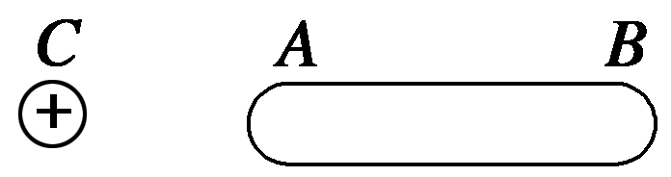

图1

A．枕形导体中的正电荷向*B*端移动，负电荷不移动

B．枕形导体中电子向*A*端移动，正电荷不移动

C．枕形导体中的正、负电荷同时分别向*B*端和*A*端移动

D．枕形导体中的正、负电荷同时分别向*A*端和*B*端移动

答案　B

解析　导体中自由电子可以自由移动，带正电荷的是原子核，不能移动．

3．关于摩擦起电和感应起电的实质，下列说法中正确的是(　　)

A．摩擦起电说明电荷可以从一个物体转移到另一个物体

B．摩擦起电说明机械能可以转化为电能，也说明通过做功可以创造出电荷

C．感应起电说明电荷可以从物体的一部分转移到另一部分

D．感应起电说明电荷可以从带电的物体转移到原来不带电的物体

答案　AC

解析　摩擦起电的实质是电子从一个物体转移到另一个物体，即说明了电荷可以从一个物体转移到另一个物体．故A正确．摩擦起电现象说明机械能可以转化为电能，但并没有创造电荷，电荷只是发生转移．故B错误．感应起电过程电荷在电场力作用下，从物体的一部分转移到另一部分．故C正确．感应起电是电荷从物体的一部分转移到另一部分．电荷可以从带电的物体转移到原来不带电的物体是接触起电．故D错误．

4．使带电的金属球靠近不带电的验电器，验电器的箔片张开．下列四个图表示验电器上感应电荷的分布情况，其中正确的是(　　)

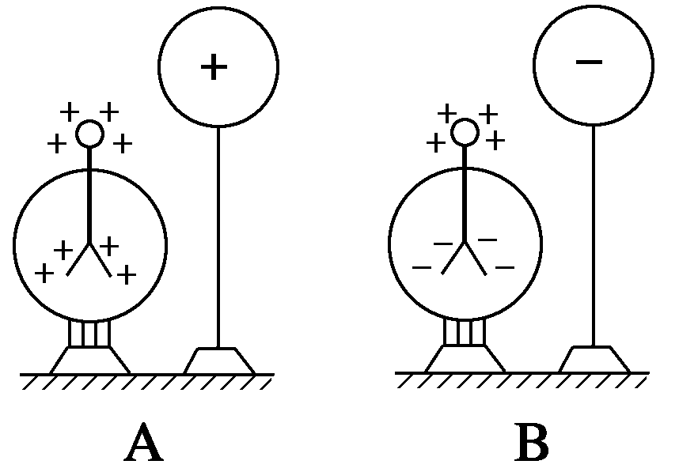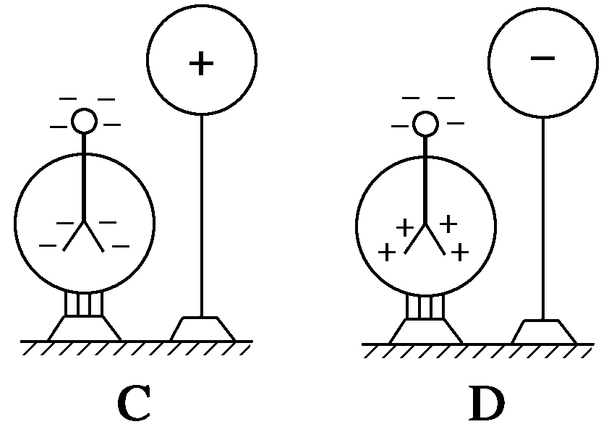

答案　B

解析　由于验电器原来不带电，因此，验电器的金属球和箔片带等量异号电荷，A、C两项错误．验电器靠近带电金属球的一端感应出与带电金属球异号的电荷，D项错误．

5.绝缘细线上端固定，下端悬挂一轻质小球*a*，*a*的表面镀有铝膜，在*a*的近旁有一绝缘金属球*b*，开始时*a*、*b*不带电，如图2所示，现使*b*球带电，则(　　)

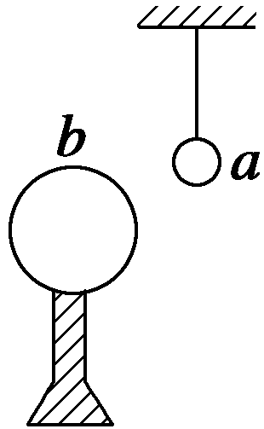

图2

A．*a*、*b*之间不发生相互作用

B．*b*将吸引*a*，吸在一起不分开

C．*b*立即把*a*排斥开

D．*b*先吸引*a*，接触后又把*a*排斥开

答案　D

解析　*b*球带电就能吸引轻质小球*a*，接触后电荷量重新分配，那么*a*、*b*球带同种电荷，然后就要相互排斥．题中“近旁”表示能吸引并能接触．D对．

6．挂在绝缘细线下的两个轻质小球，表面镀有金属薄膜，由于电荷的相互作用而靠近或远离，分别如图3甲、乙所示，则(　　)

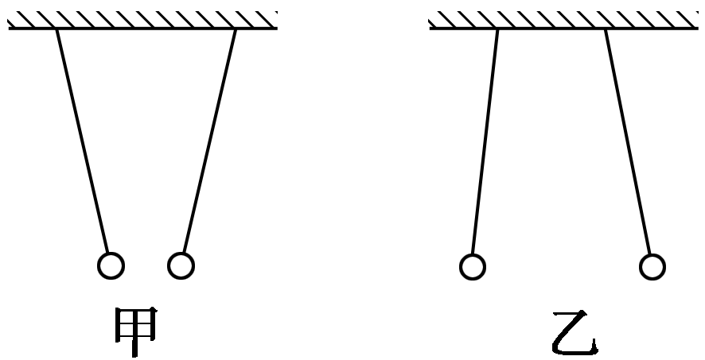

图3

A．甲图中两球一定带异种电荷

B．乙图中两球一定带同种电荷

C．甲图中两球至少有一个带电

D．乙图中两球只有一个带电

答案　BC

解析　题目中的小球都是镀有金属薄膜的轻质小球，带电物体具有吸引轻小物体的性质，同种电荷相互排斥，异种电荷相互吸引，所以可以判断出题图甲的现象可以是两个带异种电荷的小球，也可以是一个小球带电而另一个小球不带电；两个小球由于相互排斥而出现题图乙中的现象，则必须都带电且是同种电荷．

题组二　对元电荷的理解

7．下列说法中正确的是(　　)

A．元电荷是电子所带的电荷量

B．所有带电体的电荷量一定等于元电荷的整数倍

C．物体所带电荷量可以是任意值

D．元电荷的值通常取*e*＝1.60×10－19 C

答案　BD

解析　所有带电体的电荷量或者等于*e*，或者是*e*的整数倍，这就是说，电荷量是不能连续变化的物理量．由以上分析可知正确选项为B、D.

8．带电微粒所带的电荷量不可能是下列值中的(　　)

A．2.4×10－19 C B．－6.4×10－19 C

C．－1.6×10－18 C D．4.0×10－17 C

答案　A

解析　任何带电体所带的电荷量都只能是元电荷的整数倍，元电荷为*e*＝1.60×10－19 C，选项A中电荷量为*e*，B中电荷量为－4*e*，C中电荷量为－10*e*，D中电荷量为250*e*.选项B、C、D中的电荷量数值均是元电荷的整数倍，所以只有选项A是不可能的．

题组三　对电荷守恒定律的理解

9．导体*A*带5*q*的正电荷，另一完全相同的导体*B*带－*q*的负电荷，将两导体接触一会后再分开，则导体*B*的带电荷量是(　　)

A．－*q* B．*q* C．2*q* D．4*q*

答案　C

10．*M*和*N*都是不带电的物体，它们互相摩擦后*M*带正电荷1.6×10－10 C，下列判断中正确的是(　　)

A．在摩擦前*M*和*N*的内部没有任何电荷

B．摩擦的过程中电子从*N*转移到了*M*

C．*N*在摩擦后一定带负电荷1.6×10－10 C

D．*M*在摩擦过程中失去了1.6×10－10个电子

答案　C

11.如图4所示，左边是一个原先不带电的导体，右边*C*是后来靠近的带正电的导体球．若用绝缘工具沿图示某条虚线将导体切开，分导体为*A*、*B*两部分，这两部分所带电荷量的数值分别为*QA*、*QB*，则下列结论正确的有(　　)

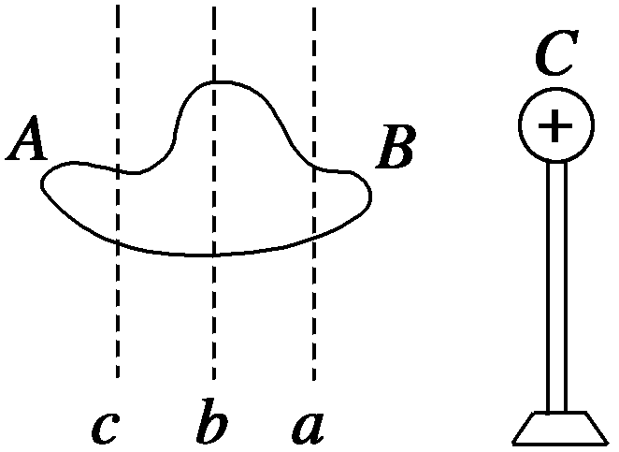

图4

A．沿虚线*c*切开，*A*带负电，*B*带正电，且*QA*>*QB*

B．只有沿虚线*b*切开，才有*A*带正电，*B*带负电，且*QA*＝*QB*

C．沿虚线*a*切开，*A*带正电，*B*带负电，且*QA*＜*QB*

D．沿任意一条虚线切开，都有*A*带正电，*B*带负电，而*QA*、*QB*的值与所切的位置有关

答案　D

解析　静电感应使得*A*带正电，*B*带负电．导体原来不带电，只是在带正电的导体球*C*静电感应的作用下，导体中的自由电子向*B*部分转移，使*B*部分带了多余的电子而带负电，*A*部分少了电子而带正电．根据电荷守恒定律，*A*部分移走的电子数目和*B*部分多余的电子数目是相同的，因此无论从哪一条虚线切开，两部分的电荷量总是相等的，电子在导体上的分布不均匀，越靠近右端负电荷密度越大，越靠近左端正电荷密度越大，所以从不同位置切开时左右两部分所带电荷量的值*QA*、*QB*是不同的，故只有D正确．

12．有三个相同的金属小球*A*、*B*、*C*，其中小球*A*带有2.0×10－5 C的正电荷，小球*B*、*C*不带电，现在让小球*C*先与球*A*接触后取走，再让小球*B*与球*A*接触后分开，最后让小球*B*与小球*C*接触后分开，最终三球的带电荷量分别为*qA*＝________ C，*qB*＝________ C，*qC*＝________ C.

答案　5×10－6　7.5×10－6　7.5×10－6

13．完全相同的两个金属小球*A*、*B*带有相等的电荷量，相隔一定的距离，现让第三个完全相同的不带电的金属小球先后与*A*、*B*接触后再移开．

(1)若*A*、*B*两球带同种电荷，接触后*A*、*B*两球的带电荷量之比为________．

(2)若*A*、*B*两球带异种电荷，接触后*A*、*B*两球的带电荷量之比为________．

答案　(1)2∶3　(2)2∶1

解析　(1)设*A*、*B*带电荷量均为*q*，第三个小球先与*A*接触，静电荷平均分配，两球分别带电荷量为，第三个小球再与*B*接触，静电荷平均分配，分别带电荷量为＝*q*，所以接触后*A*、*B*两球的带电荷量之比为2∶3.

(2)设*A*带的电荷量为*q*，*B*带的电荷量为－*q*，第三个小球先与*A*接触，静电荷平均分配，分别为，再与*B*接触，先中和，然后静电荷再平均分配，分别带电荷量为＝－.所以，接触后*A*、*B*两球的带电荷量之比为2∶1.